CBGVNV NHÀ TRƯỜNG THAM GIA THI TRỰC TUYẾN TÌM HIỂU
PHÁP LUẬT VỀ ĐỊNH DANH ĐIỆN TỬ VÀ DỊCH VỤ CÔNG TRỰC TUYẾN
Thực hiện công văn số 179/KH-UBND, ngày 03/8/2023 của UBND phường Phúc La về việc tuyên truyền, hưởng ứng cuộc thi trực tuyến “Tìm hiểu pháp luật về định danh điện tử và dịch vụ công trực tuyến” trên địa bàn phường Phúc La; công văn số 444/KH-PGDĐT, ngày 04/8/2023 của phòng GDĐT quận Hà Đông về việc tuyên truyền, hưởng ứng cuộc thi trực tuyến “Tìm hiểu pháp luật về định danh điện tử và dịch vụ công trực tuyến”. tại các cơ sở giáo dục trên địa bàn Quận. CBGVNV nhà trường đã hưởng ứng tham gia cuộc thi.
Cuộc thi được tổ chức theo hình thức thi trực tuyến trên hệ thống website tại địa chỉ https://timhieudinhdanhdientu-dichvucong.hanoi.gov.vn/ và được kết nối trên Trang thông tin tuyên truyền, phổ biến pháp luật Thành phố (https://pbgdpl.hanoi.gov.vn) và cổng giao tiếp điện tử Thành phố (https://hanoi.gov.vn/). Thời gian bắt đầu từ ngày 01/8/2023 và kết thúc vào 24h00 ngày 01/9/2023.
Cuộc thi nhằm phổ biến rộng rãi các quy định của pháp luật về định danh điện tử, dịch vụ công trực tuyến từ đó tạo đồng thuận để người dân tích cực tham gia, sử dụng ứng dụng VNeID, dịch vụ công trực tuyến trong các giao dịch, nhằm giúp cho cán bộ, công chức, viên chức, người lao động, học sinh, sinh viên, người nước ngoài nhập cảnh vào Việt Nam cư trú trên địa bàn Thành phố nâng cao nhận thức, ý thức tuân thủ, chấp hành pháp luật về định danh điện tử, dịch vụ công trực tuyến. Đồng thời, cuộc thi nhằm đẩy mạnh ứng dụng công nghệ thông tin trong công tác phổ biến, giáo dục pháp luật và hưởng ứng Ngày pháp luật nước CHXHCN Việt Nam 9/11 trên địa bàn Thành phố Hà Nội.
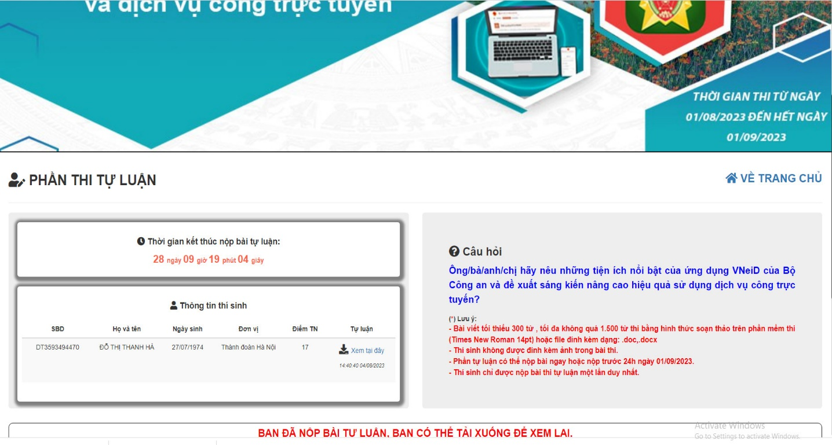 | 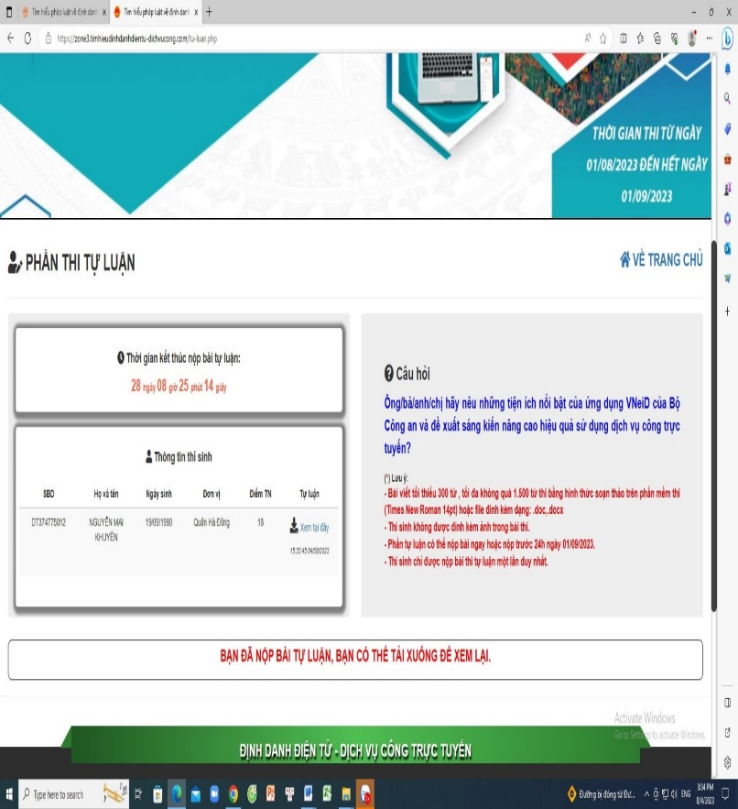

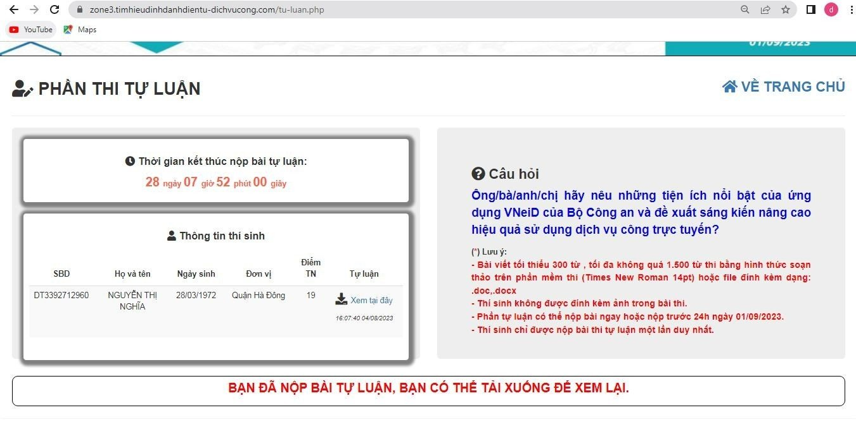 |  |  | 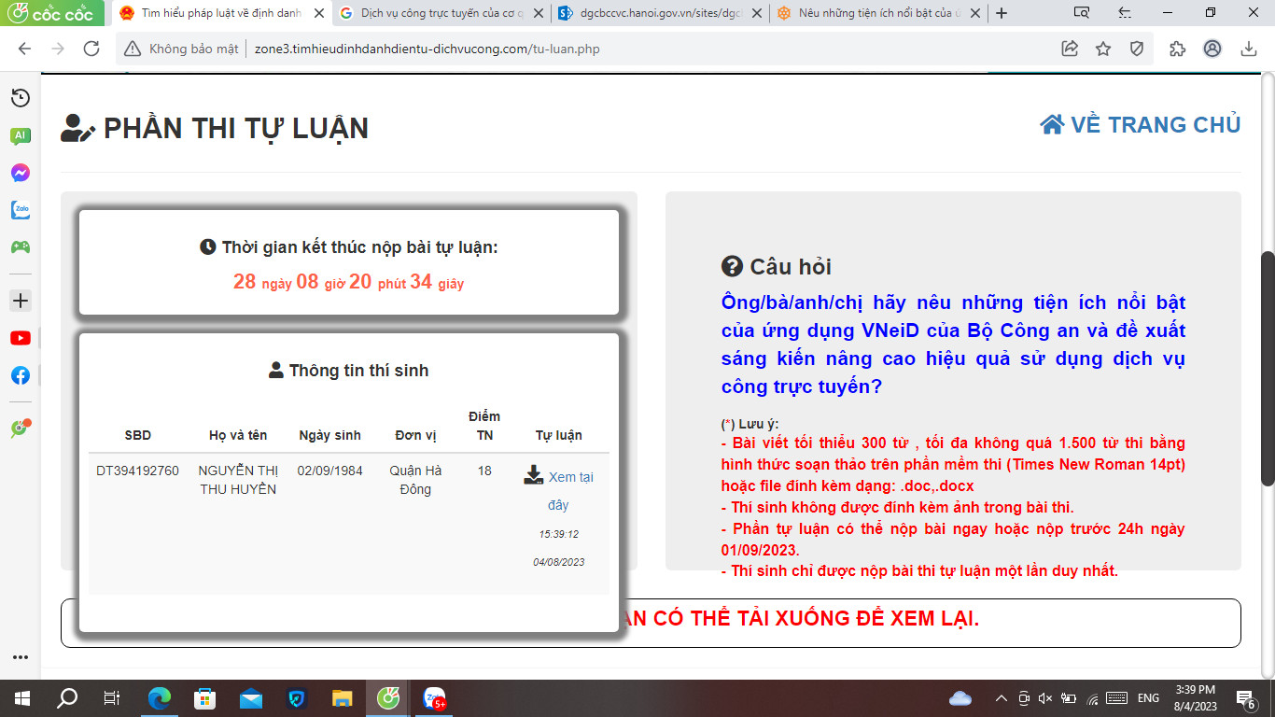
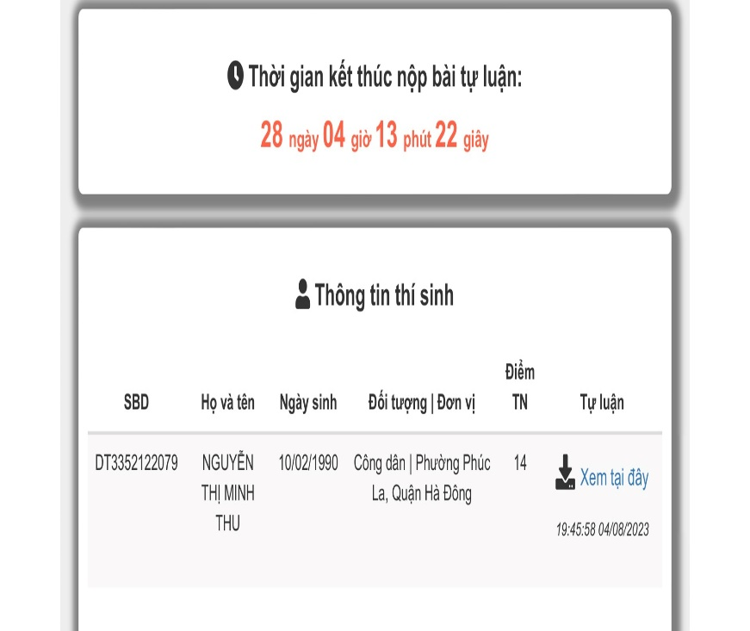 |  |  | 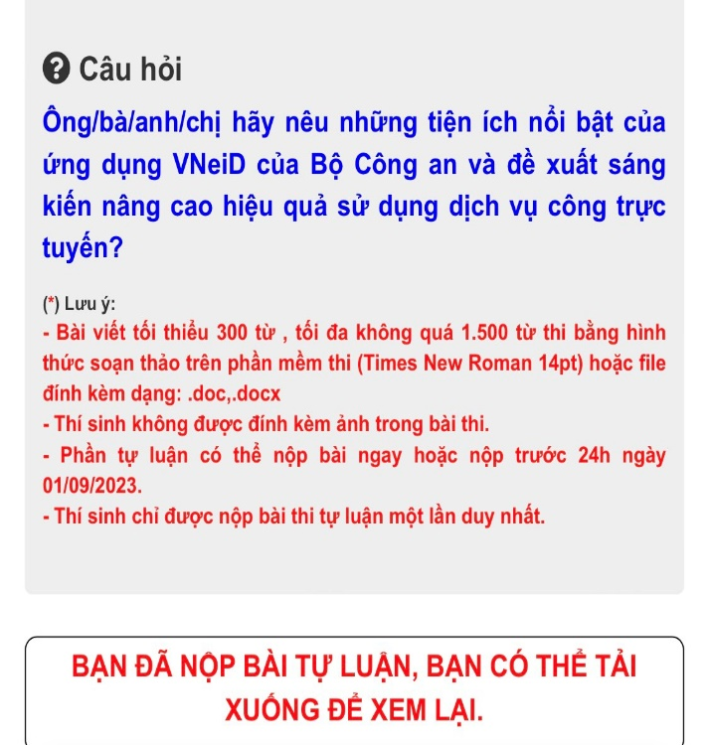
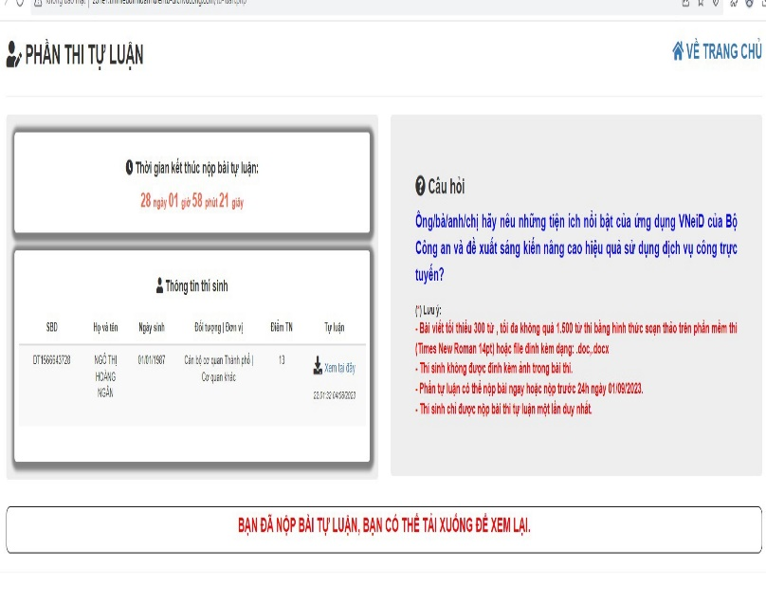 |  |  | 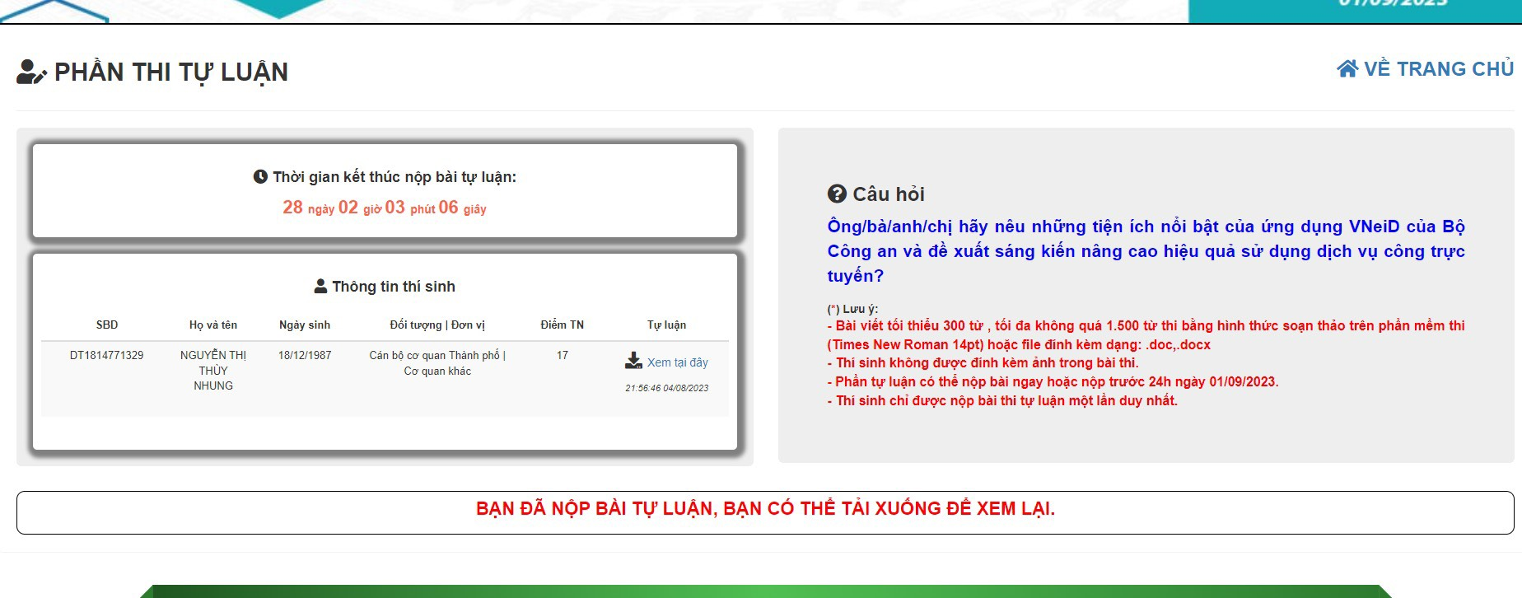
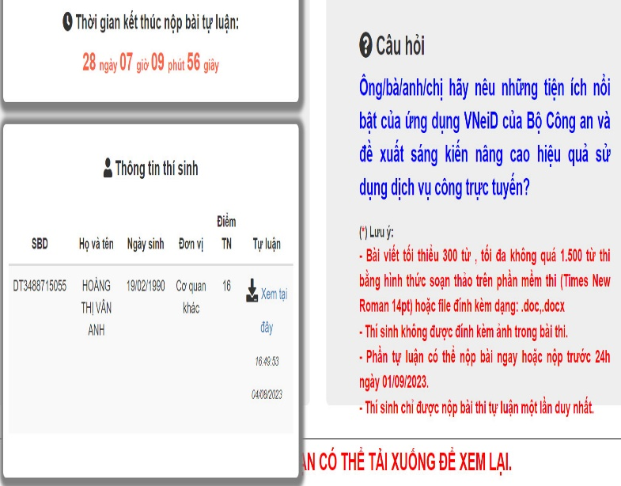 |  |  |  | 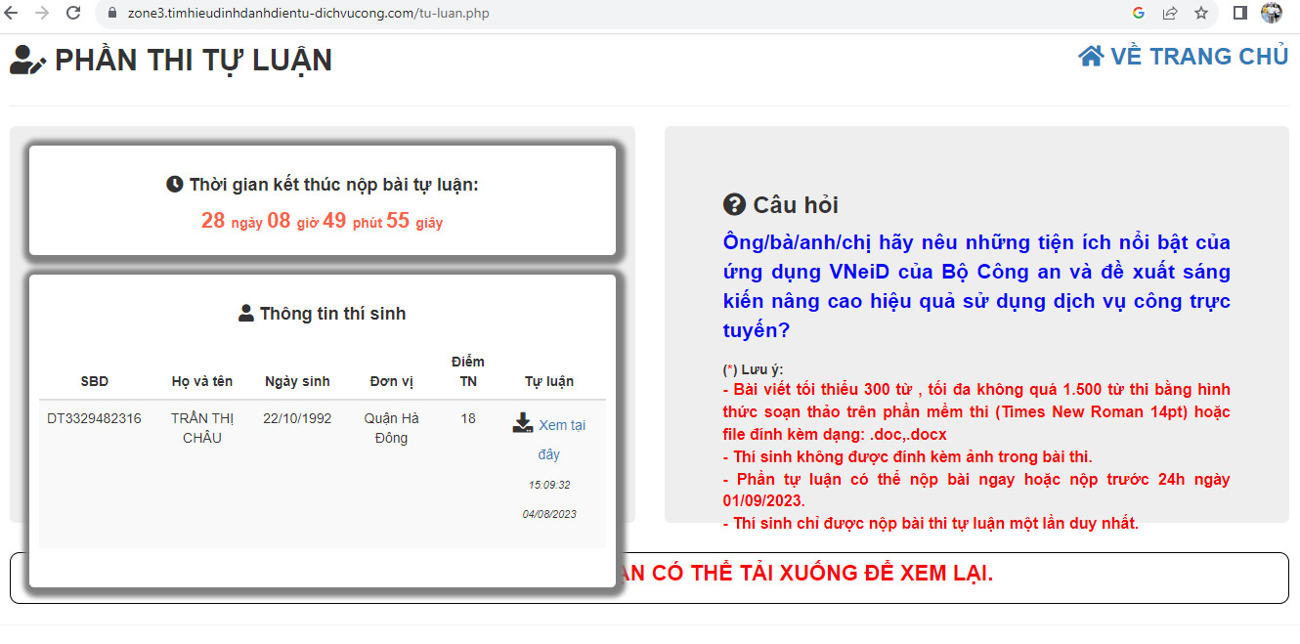
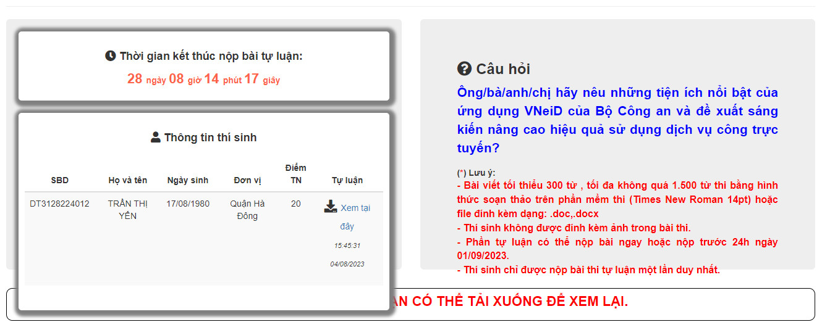 |  |  |  | 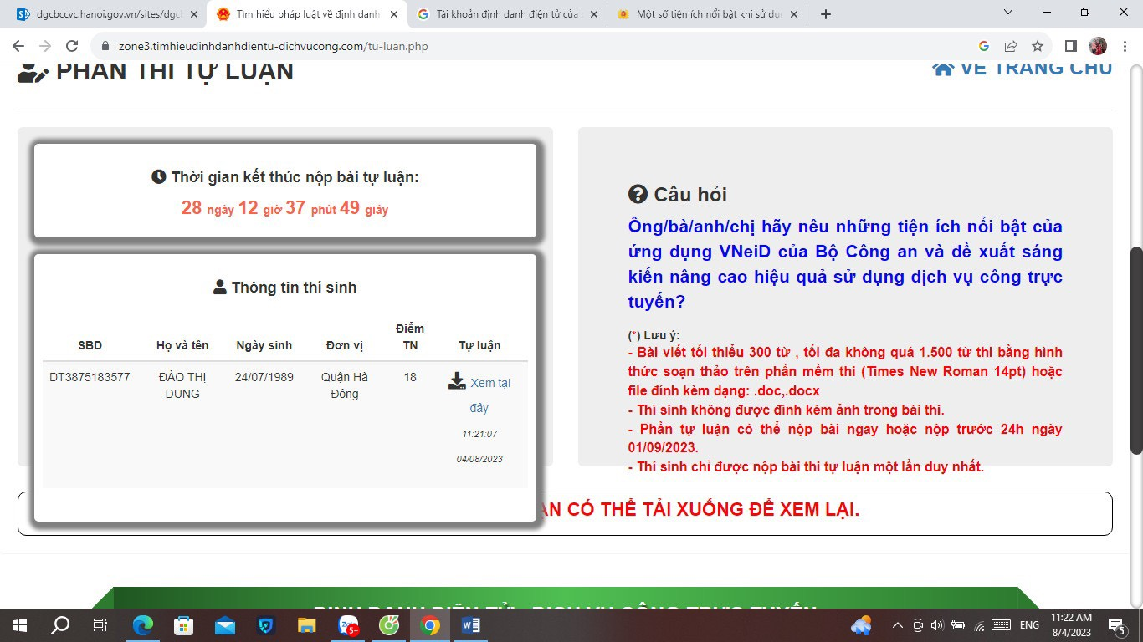
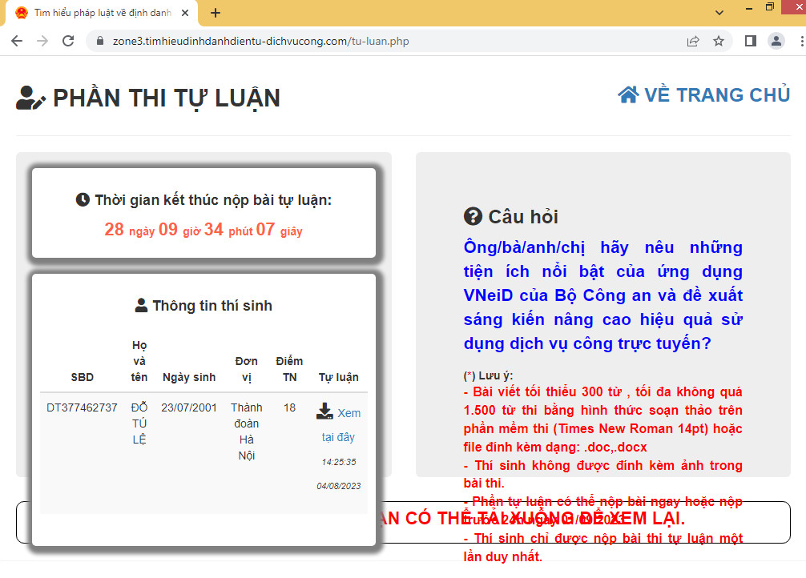 |  |  |  | 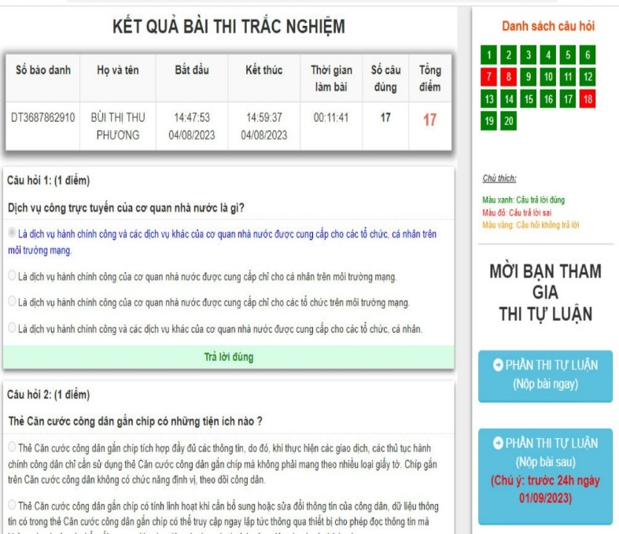
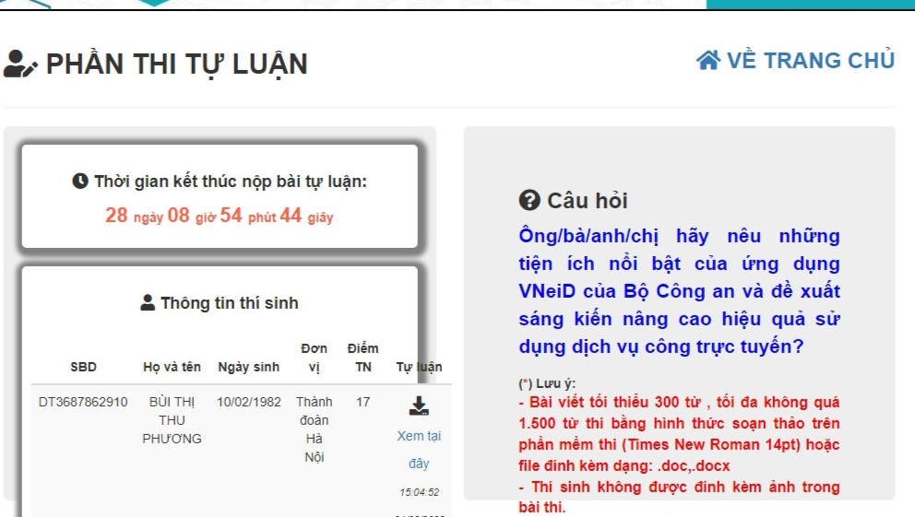 | 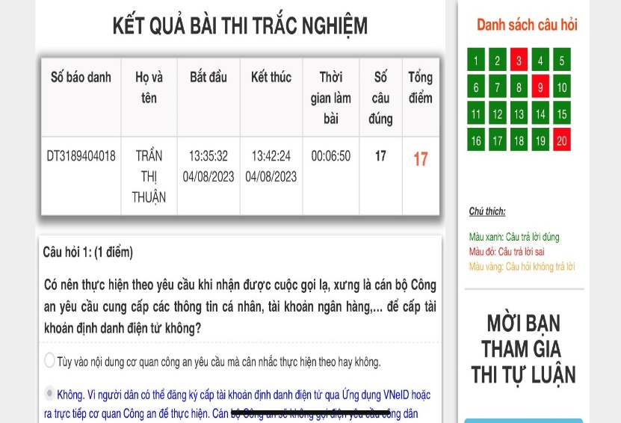
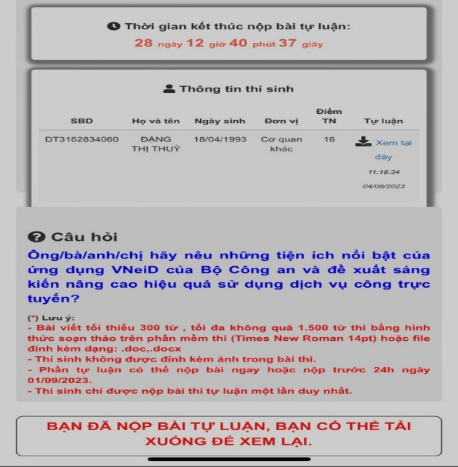 | 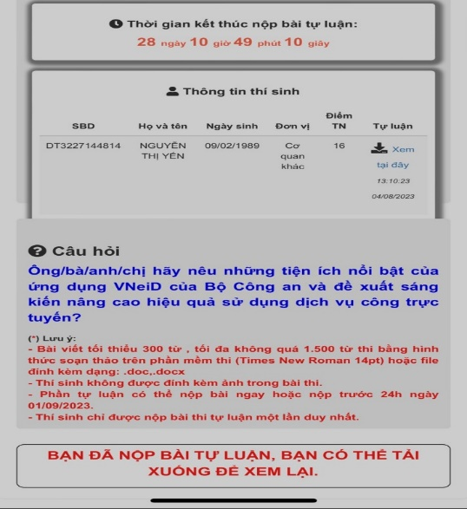
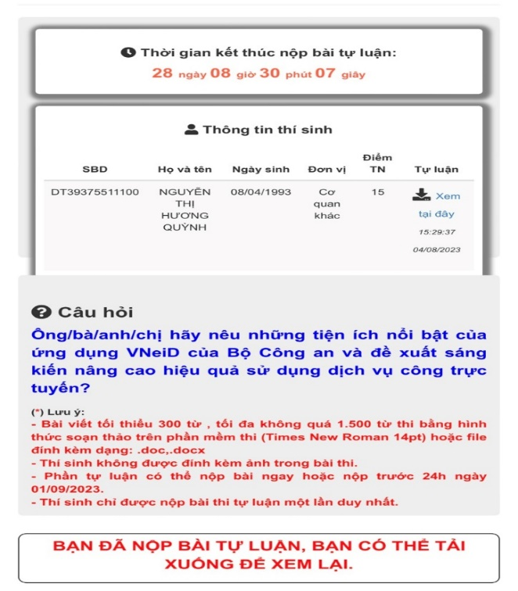 | 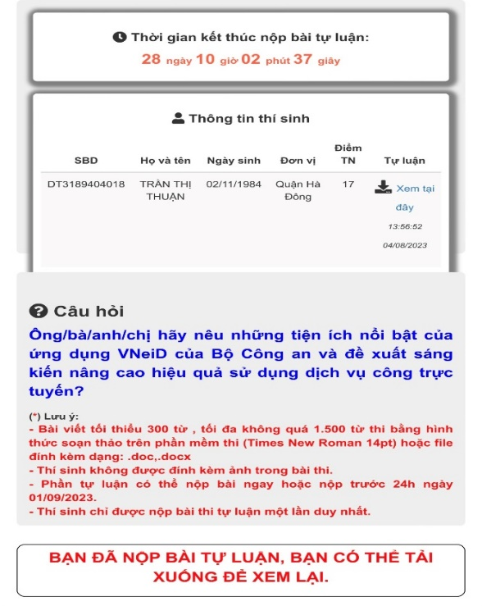
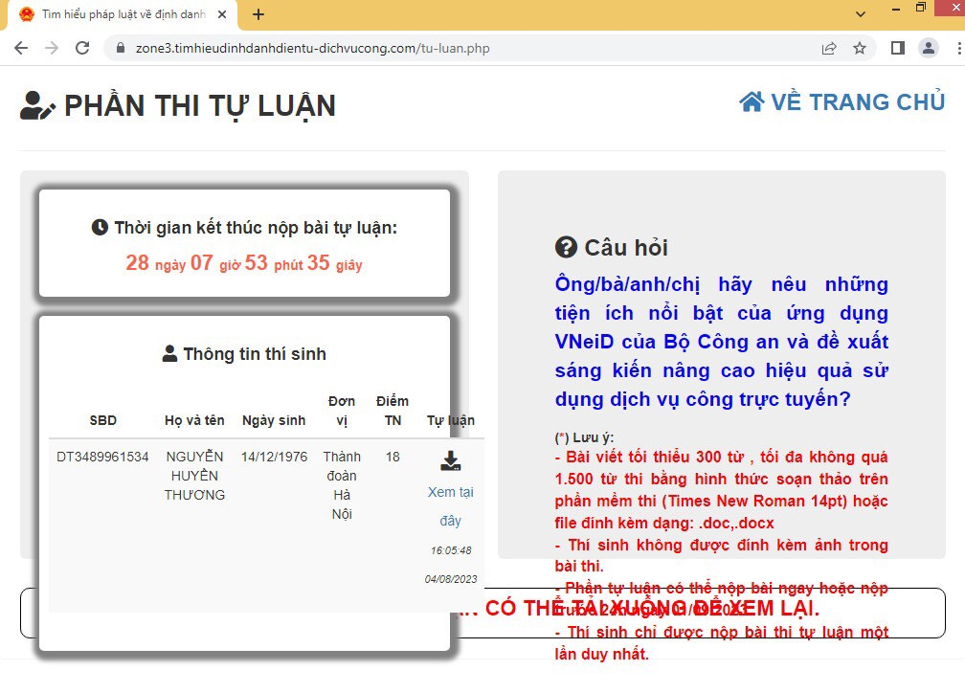 |  | 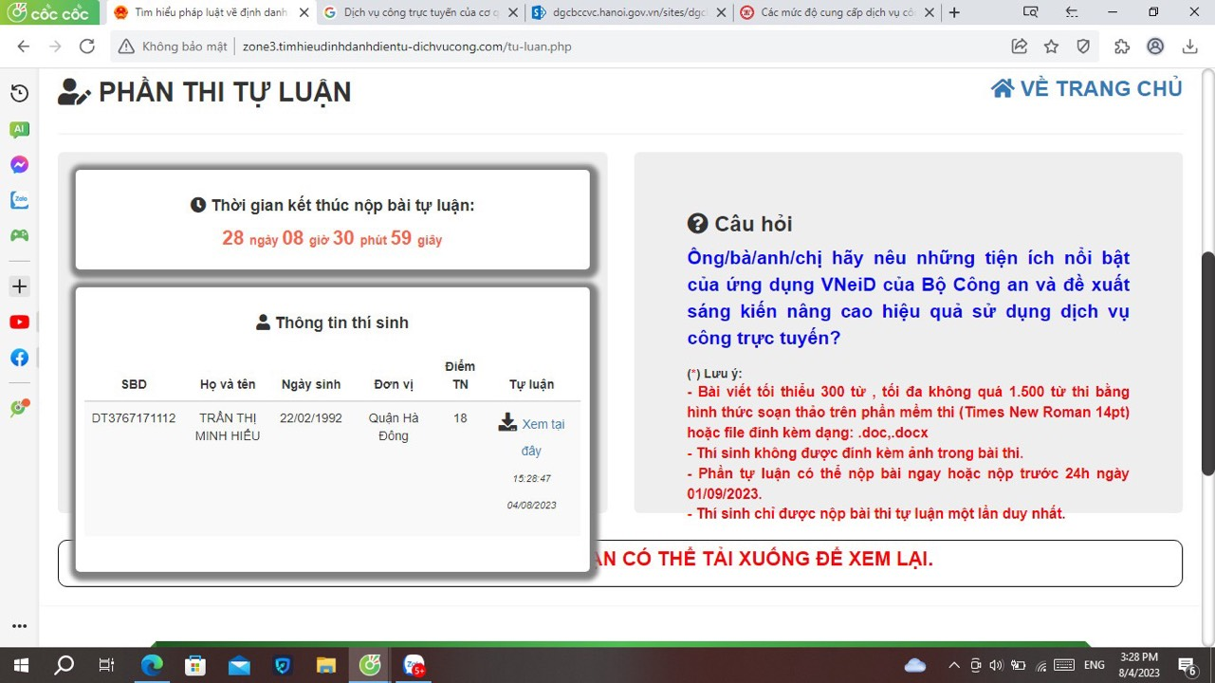
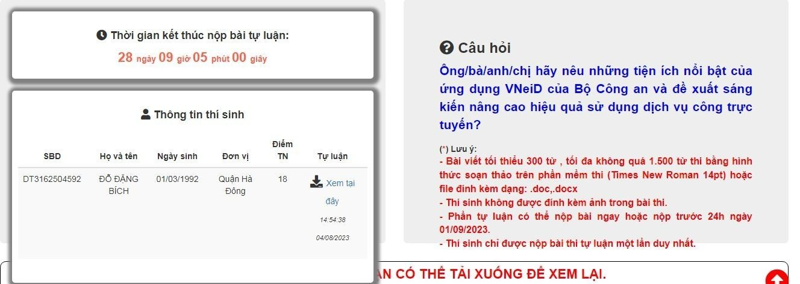 |  | 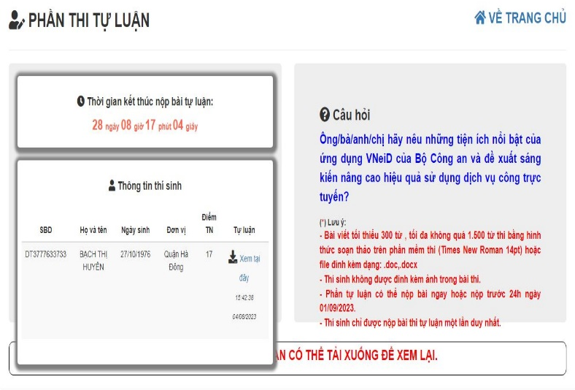
 |  | 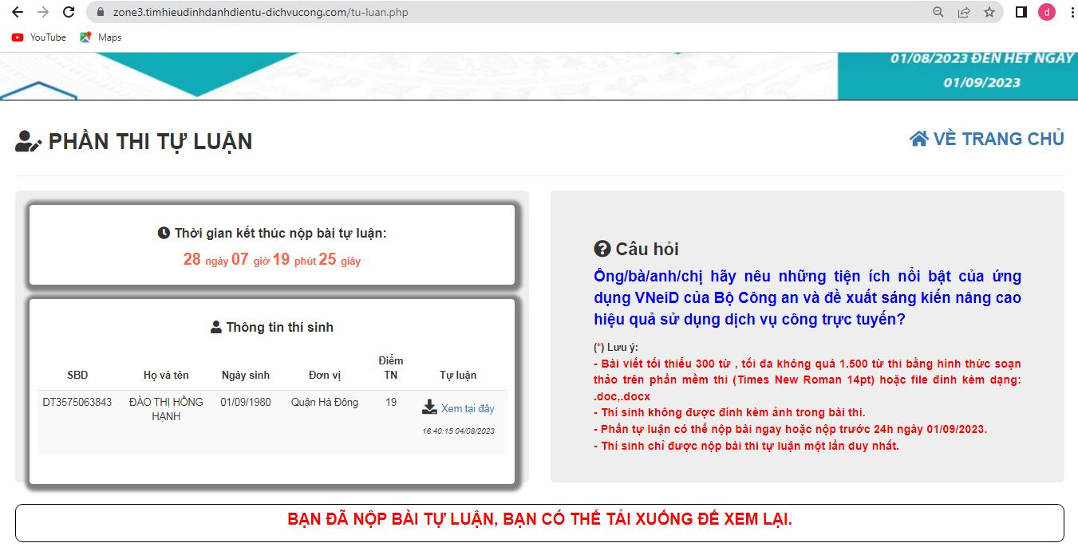

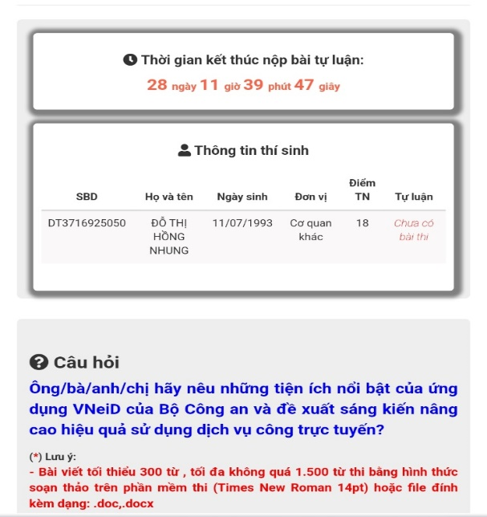 |  | 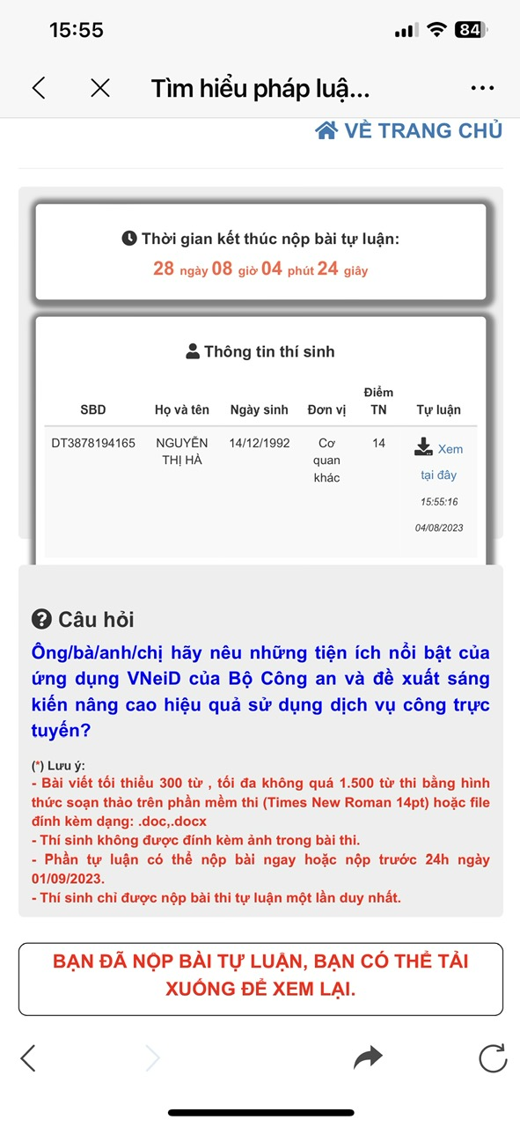
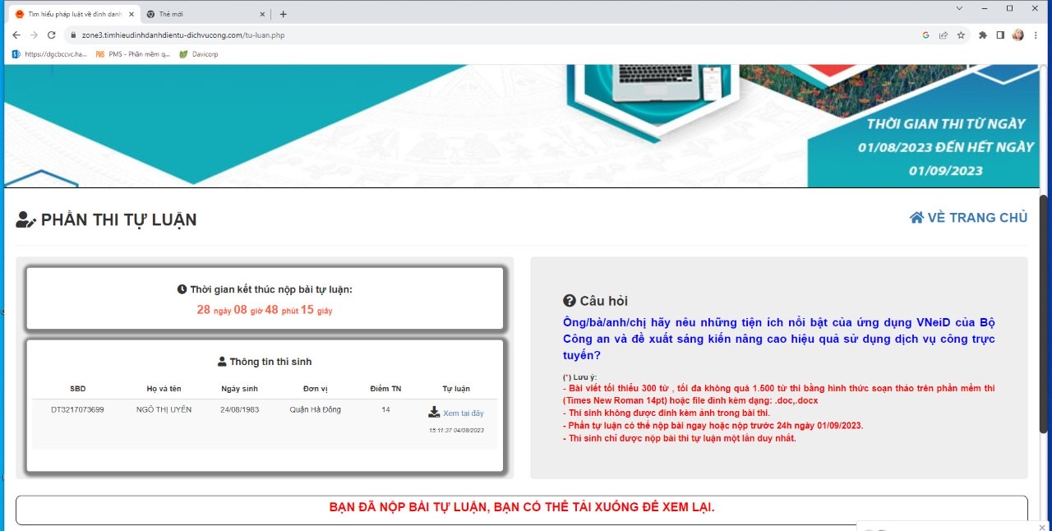 |  | 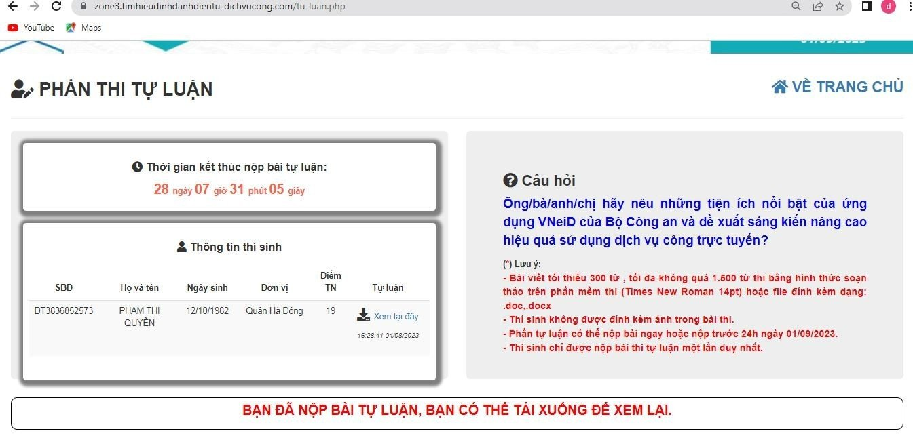
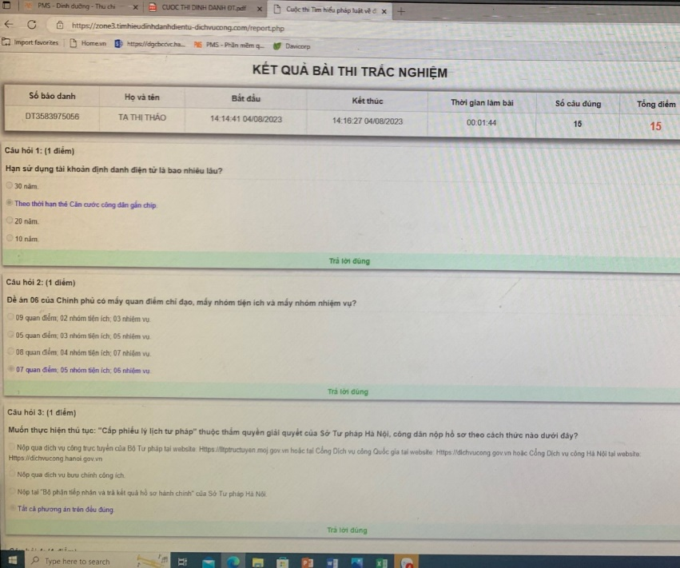 |  | 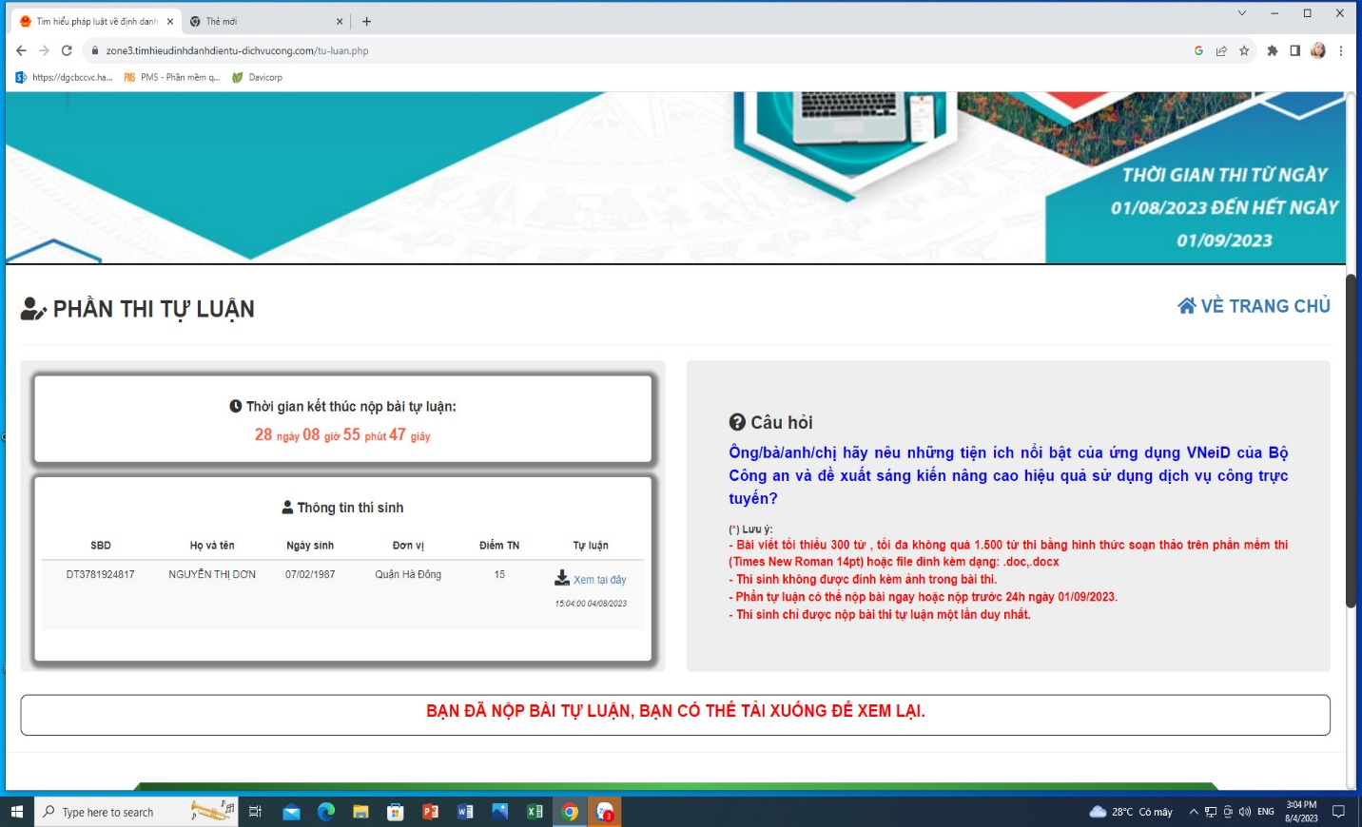
 | 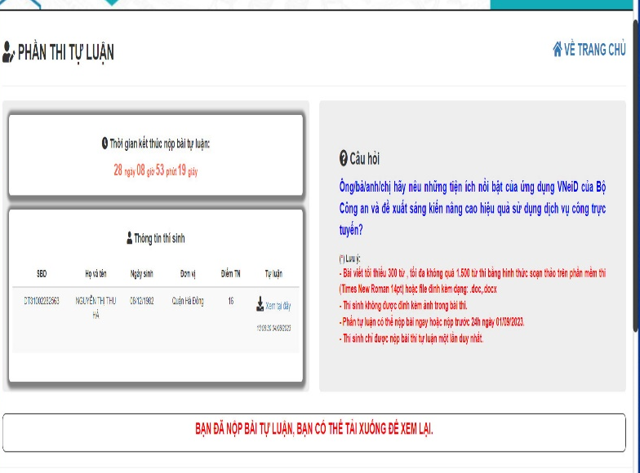
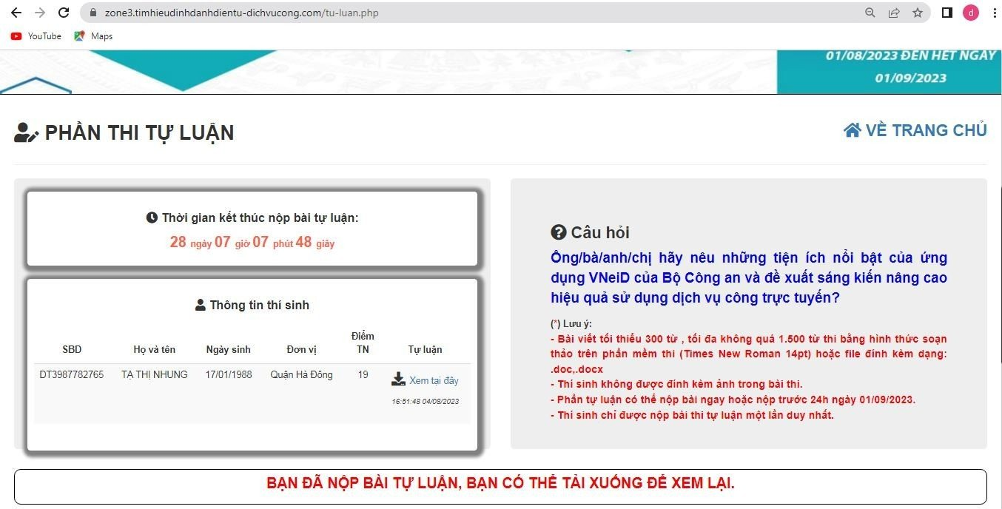 | 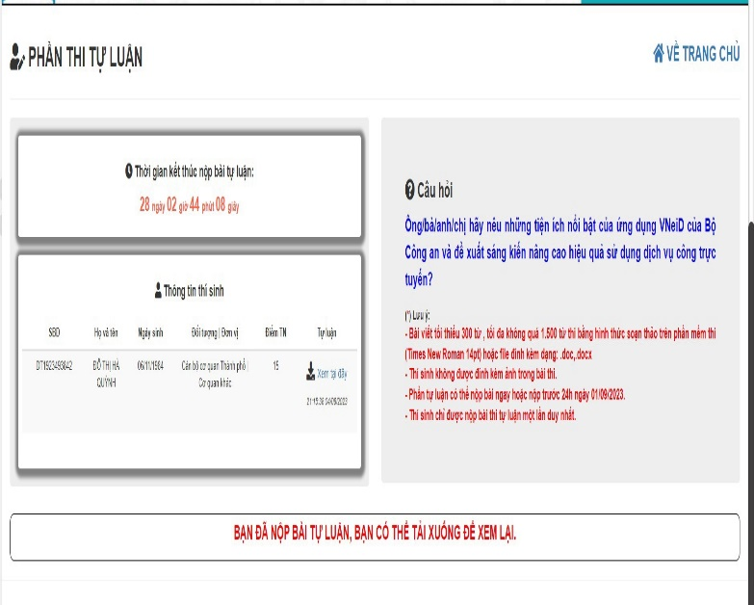
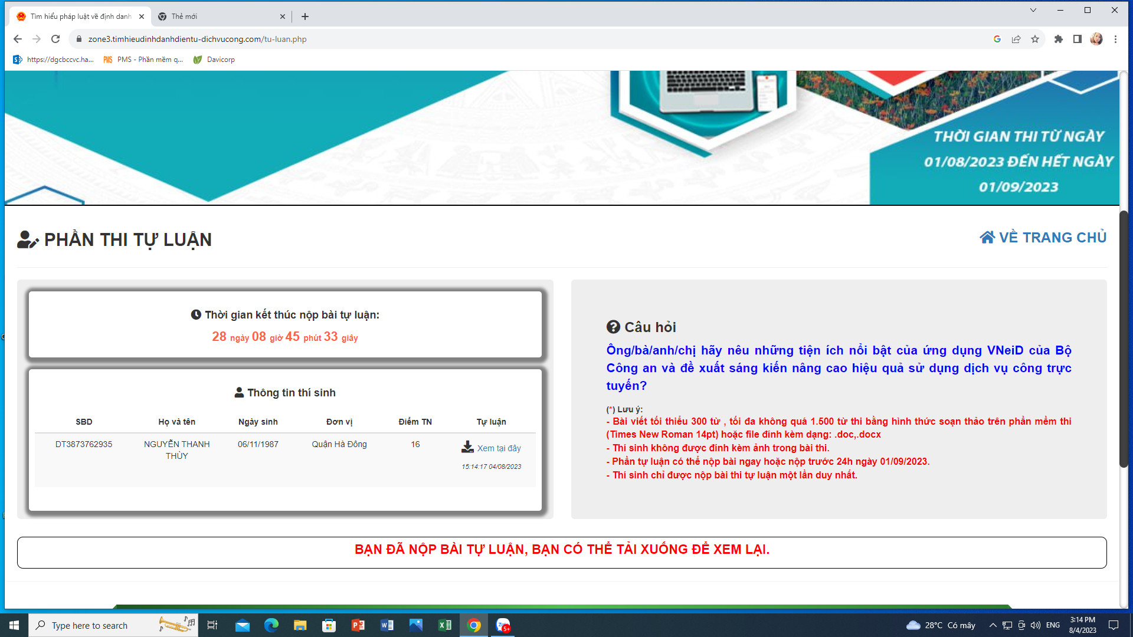 | 